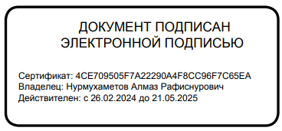
ПЕРВИЧНАЯ ПРОФСОЮЗНАЯ
ОРГАНИЗАЦИЯ
МБОУ «СОШ №53»
Председатель профкома | Сиразиева Лениза Шакирьяновна  Учитель татарского языка и литературы
Состав профкома | Гимазетдинова Лира Рафгатовна-  Учитель начальных классов  Валитова Зухра Мидхатовна-  Учитель татарского языка и литературы  Максимович Нелли Ивановна-  Учитель истории  Усманова Ильмира Ирековна-  Заместитель директора по УВР  Печуляк Ксения Анатольевна  Учитель начальных классов
Председатель контрольно-ревизионной комиссии | Галиев Иршат Мизхатович-  Заместитель директора по хозяйственной работе
Состав контрольно-ревизионной комиссии | Колесникова Анастасия Александровна-  Педагог-психолог  Иванова Диана Максимовна-  Учитель начальных классов  Максимова Ольга Павловна  Учитель начальных классов

